“Къщичка за птици” – ръководство за учителя

Резюме
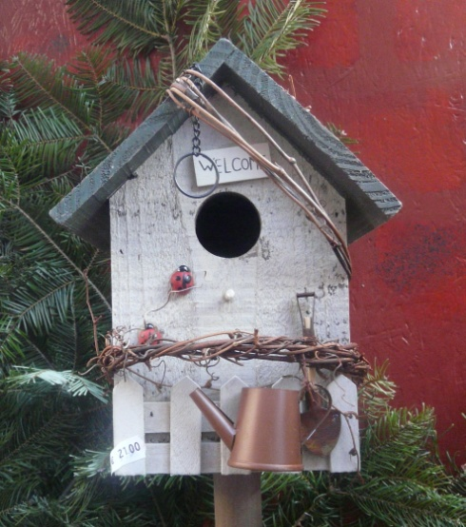Страните в Европа се стремят да запазят всички видове птици, като защитават местата, естествено обитавани от тях в природата (т.нар. хабитати). С това те дават приноса си за запазване на биологичното разнообразие и за устойчивостта на използването на естествените ресурси от човека.
Вероятно повечето застрашени видове птици биха изчезнали и без намесата на човека, но има начини да се помогне за запазването им. Един от тях е да се строят къщички за птици. Наличието на тези малки къщички на конкретно място в природата е показателно дали птиците биха могли да оживеят там.
Ученикът работи като дърводелец или дизайнер в компания
Фотография от Egle Jasute
за производство на изделия от дърво. Компанията има
поръчка да изработи 1000 къщички за птици, които ще бъдат
окачени в определена гора.

Дисциплина: Интердисциплинарна задача между математика и природни науки (биология), дизайн и технологии
Продължителност: 2 урока за дизайн (90 минути) и 2-3 урока за построяване (90-125 минути)
Целева група: Горен начален, долен прогимназиален курс
Възрастова група: 10–12 години

Контекст относно света на работата:
Задачата е пряко свързана със света на работата. Учениците играят важна роля, извършват типична дейност и създават автентичен продукт. Те работят като дизайнери и дърводелци. Разбират как математиката се използва в света на работата и изследват света на работата.
Задача на ученика:
Страните в Европа се стремят да запазят всички видове птици, като защитават местата, естествено обитавани от тях в природата (т.нар. хабитати). С това те дават приноса си за запазване на биологичното разнообразие и за устойчивостта на използването на естествените ресурси от човека.
Вероятно повечето застрашени видове птици биха изчезнали и без намесата на човека, но има начини да се помогне за запазването им. Един от тях е да се строят къщички за птици. Наличието на тези малки къщички на конкретно място в природата е показателно дали птиците биха могли да оживеят там.
Представете си, че сте собственик на компания за производство на изделия от дърво. Поръчана ви е изработката на 1000 къщички за птици, които ще бъдат окачени в определена гора.
- От вас се очаква да проектирате оригинална къщичка за конкретен вид птици от вашия регион.
- Трябва да обясните кой вид птици ще обитава къщичката и защо тя е подходяща за него, а също къде и как да бъде окачена.
- От вас се изисква да определите вида и количеството материали, които ще ви бъдат необходими за построяване на проектираната къщичка.
Проектът ви трябва да бъде представен на един лист хартия, формат A4. Той трябва да съдържа инструкцията за построяване на къщичката и всички необходими чертежи, изготвени в подходящ мащаб. Трябва да сте подготвени да представите проекта си и пред свои съученици.
Предварителна подготовка:
За справяне със задачата са необходими знания и информация по математика и биология. За целта информацията за птиците в района може да бъде отпечатана и раздадена на учениците или да им бъдат предоставени линкове.
Бележки относно изследователския процес:
Според нивото на подготовка на учениците работата върху задачата може да протече като направлявано или отворено изследване.
Направлявано изследване: Представянето на задачата може да започне с дискусия за застрашените видове птици и какво можем да направим ние, за да им помогнем да оцелеят. Могат да бъдат показани фото и видеоматериали за такива видове. Учителят и учениците могат да дискутират заедно кои са най-разпространените видове птици в района на училището и да решат за кои видове ще проектират къщичка.
Могат да бъдат обсъдени и по-нататъшните стъпки на задачата.
Отворено изследване: Учениците трябва сами да намерят цялата необходима информация – от интернет и от учебниците си – и да дискутират причините и начините да се помогне на птиците, кои видове птици живеят в района на училището или местоживеенето на учениците, на кои особености да се обърне внимание, когато се проектира къщичка за определени видове. Учениците трябва да обосноват избрания от тях дизайн на къщичката от гледна точка на конкретния вид птици.
Учителят може да използва онлайн източниците, дадени в материала за ученика:
http://www.birdsinbulgaria.org/ – Птиците в България
https://www.youtube.com/watch?v=T8mPsnU0lqg – видео клип за най-често срещаните птици в България
http://bspb.org/bg/useful/DYI-kushtichka.html - Българско дружество за защита на птиците – къщичка за птици
http://www.domigradina.com/как-да-си-направим-къщичка-за-птици /
Примерен урочен план:
Урок 1:
5 мин Раздаване материалите на учениците; Разпределяне на учениците по групи (3-4 човека). Учениците прочитат информацията и се стараят да вникнат в задачата.
10 мин Обсъждане на задачата в час; учителят може да покаже видео и фотоматериали за птици; обсъждане на въпросите на учениците; първи стъпки в заданието.
35 мин Учениците работят върху задачата (по групи); учителят ги подпомага като съветник.
Домашна работа: в случай, че следващият урок е на следващия ден/седмица: ученикът проучва какви птици обитават в близост до местоживеенето му и написва обосновка защо е избрал конкретните видове.

Урок 2:
5 мин Кратко повторение на задачата в часа. Съвместни отговори на възникващите въпроси, обсъждане на неясните моменти.
20 мин Учениците работят върху задачата (по групи); учителят ги подпомага като съветник.
5 мин Учениците обобщават резултатите си и написват доклад.
20 мин Групите представят резултатите и дискусиите си.
10 мин Учениците дават обратна връзка за задачата.

